МИНИСТЕРСТВО ОБРАЗОВАНИЯ САРАТОВСКОЙ ОБЛАСТИ
Государственное автономное профессиональное образовательное учреждение Саратовской области
«Саратовский архитектурно-строительный колледж»
Специальность 09.02.07 Информационные системы и программирование

КУРСОВАЯ РАБОТА
Тема: «Разработка базы данных и графического
интерфейса клиентской системы
поддержки биржевых торгов»

Выполнил студент:  Группы: 31 ИС  Гончаров Семён Александрович | Руководитель работы:  Филатова Анастасия Алексеевна
Подпись: ___________ | Подпись: ___________
Дата: ______________ | Дата: ______________
Защита
Итоговая оценка ___________
Саратов, 2025

СОДЕРЖАНИЕ
ВВЕДЕНИЕ 3
ГЛАВА 1. АНАЛИЗ ПРЕДМЕТНОЙ ОБЛАСТИ И ОБОСНОВАНИЕ ПРОЕКТА 7
1.1 Характеристика предметной области - криптовалютный торговый терминал 7
1.2 Разработка проекта автоматизации торговых операций и мониторинга рынка 9
1.3 Выбор комплекса задач автоматизации и анализ текущих бизнес-процессов 10
1.4 Анализ существующих решений и платформ 12
1.5 Требования к информационной системе криптовалютного терминала 13
1.6 Обоснование проектных решений и выбор технологического стека 15
ГЛАВА 2. ПРОЕКТИРОВАНИЕ И РАЗРАБОТКА ИНФОРМАЦИОННОЙ СИСТЕМЫ 17
2.1 Обоснование решений по информационному обеспечению 17
2.2 Проектирование функциональной структуры и пользовательских сценариев 18
2.3 Логическая и физическая модель данных 20
ГЛАВА 3. ИНТЕРФЕЙС, РЕАЛИЗАЦИЯ И ТЕСТИРОВАНИЕ СИСТЕМЫ 23
3.1 Организация интерфейса и описание экранов 23
3.2 Реализация серверной и клиентской логики 24
3.3 Проведение тестирования информационной системы 26
ЗАКЛЮЧЕНИЕ 28
СПИСОК ИСПОЛЬЗУЕМОЙ ЛИТЕРАТУРЫ 32
ПРИЛОЖЕНИЕ А. ЛИСТИНГИ ОСНОВНЫХ МОДУЛЕЙ СИСТЕМЫ 33
Листинг А.1 - models.py 33
Листинг А.2 - services.py 34
Листинг А.3 - consumers.py 35
Листинг А.4 - asgi.py 35
Листинг А.5 - views.py 36

ВВЕДЕНИЕ
В условиях стремительного роста цифровой экономики и популяризации финансовых технологий криптовалютный рынок превратился из экспериментальной среды для узкого круга энтузиастов в полноценный сегмент глобальной финансовой инфраструктуры. Миллионы пользователей ежедневно отслеживают динамику стоимости цифровых активов, совершают сделки, анализируют графики и формируют инвестиционные стратегии. На этом фоне возрастает потребность в удобных, быстрых и наглядных программных решениях, позволяющих объединить мониторинг рынка, формирование ордеров и контроль портфеля в одном интерфейсе.
Современные трейдеры и частные инвесторы используют сразу несколько источников данных: биржевые терминалы, новостные агрегаторы, графические сервисы, мобильные приложения и таблицы для учёта позиций. Подобная фрагментация снижает скорость принятия решений, увеличивает риск ошибок и затрудняет систематический контроль собственных активов. Особенно это заметно в учебных, демонстрационных и небольших исследовательских проектах, где отсутствует дорогостоящая инфраструктура профессиональных биржевых платформ, но уже требуется близкий к реальному пользовательский сценарий.

Разработка собственного торгового терминала представляет практический интерес сразу в нескольких аспектах. Во-первых, такой проект позволяет спроектировать прикладную информационную систему, отражающую реальные процессы работы с рыночными данными, ордерами, сделками и портфелем. Во-вторых, он объединяет технологии серверной разработки, асинхронного обмена данными, хранения истории операций и визуального представления информации в режиме, близком к реальному времени. В-третьих, проект служит хорошей платформой для дальнейшего расширения: подключения реальных API, внедрения уведомлений, риск-менеджмента, алгоритмических стратегий и модулей аналитики.
Объектом исследования в данной курсовой работе являются бизнес-процессы, связанные с работой пользователя в криптовалютном торговом терминале: наблюдение за рынком, анализ котировок, создание заявок на покупку и продажу, ведение истории сделок и контроль структуры портфеля.
Предметом исследования выступает проектирование и разработка веб-приложения торгового терминала, основанного на технологиях Python, Django, Channels, Daphne, SQLite и библиотеке yfinance, обеспечивающего хранение данных, отображение рыночной информации и интерактивную работу пользователей через графический интерфейс.
Целью работы является разработка функционального, надёжного и удобного веб-приложения, реализующего ключевые возможности криптовалютного торгового терминала: просмотр активов, имитацию торговых операций, управление портфелем и обновление рыночных данных в режиме, близком к реальному времени.

Для достижения поставленной цели необходимо решить следующие задачи:
1. Проанализировать предметную область криптовалютной торговли и определить ключевые пользовательские сценарии, которые должна поддерживать система.
2. Сформулировать функциональные и нефункциональные требования к торговому терминалу, ориентированному на веб-доступ и демонстрационный режим работы.
3. Спроектировать структуру базы данных для хранения пользователей, активов, заявок, сделок, позиций портфеля и журналов обновления рыночных данных.
4. Разработать архитектуру веб-приложения на основе Django с выделением модулей бизнес-логики, каналов обмена сообщениями и слоя доступа к данным.
5. Реализовать механизм обновления данных о рынке с использованием библиотеки yfinance и доставкой актуальной информации на клиент через Channels и Daphne.
6. Спроектировать и описать интерфейс торгового терминала, ориентированный на сценарии быстрого просмотра рынка и размещения ордеров.
7. Провести тестирование разработанного решения, оценить корректность обработки операций и сделать вывод о готовности системы к демонстрационной эксплуатации.
Методологической основой исследования послужили принципы проектирования информационных систем, методы моделирования предметной области, подходы к проектированию реляционных баз данных, а также современные средства серверной разработки на Python. Практическая значимость работы заключается в создании курсового проекта, который демонстрирует полный цикл разработки прикладной финансовой веб-системы и может использоваться как учебная, демонстрационная либо стартовая основа для дальнейшего развития в полноценный терминал.

ГЛАВА 1. АНАЛИЗ ПРЕДМЕТНОЙ ОБЛАСТИ И ОБОСНОВАНИЕ ПРОЕКТА

1.1 Характеристика предметной области - криптовалютный торговый терминал
Криптовалютный торговый терминал представляет собой программную систему, предназначенную для наблюдения за котировками цифровых активов, анализа рыночной динамики, размещения ордеров на покупку и продажу, а также контроля текущего состояния инвестиционного портфеля пользователя. В отличие от обычного информационного сайта, терминал должен не просто отображать данные, а обеспечивать быстрый переход от наблюдения к действию: пользователь изучает цену, оценивает изменение, выбирает актив и сразу же формирует торговую операцию.
С точки зрения бизнес-процессов терминал объединяет несколько взаимосвязанных сущностей. Первая из них - рыночные данные: перечень поддерживаемых активов, их тикеры, текущая цена, изменение за период и время последнего обновления. Вторая - пользовательский контур: регистрация, авторизация, профиль, история действий и предпочтения интерфейса. Третья - торговый контур: ордера, сделки, направления операций, количество, расчетная стоимость и статус исполнения. Четвёртая - аналитико-учётный контур: портфель, средняя цена позиции, реализованный и нереализованный результат, история изменений и журнал событий.

Особенностью криптовалютного рынка является высокая волатильность. Стоимость актива может заметно измениться в течение короткого промежутка времени, поэтому для пользователя критично видеть данные максимально оперативно. Это предъявляет требования к архитектуре приложения: информация должна обновляться без постоянной перезагрузки страницы, а пользовательский интерфейс должен быстро реагировать на изменения цены и состояния заявок.
Дополнительная специфика связана с круглосуточным характером торговли. В отличие от многих традиционных рынков, криптовалютный рынок функционирует без выходных и перерывов. Следовательно, терминал должен корректно работать с фоновыми обновлениями, периодическими задачами и сохранением истории изменений. Даже если конкретный курсовой проект реализуется в демонстрационном формате, сама модель предметной области должна учитывать эту непрерывность.
В рамках данной работы торговый терминал рассматривается как веб-приложение демонстрационного уровня, ориентированное на имитацию реального сценария работы с цифровыми активами. Система не подключается к настоящему биржевому счёту и не выполняет реальные финансовые операции. Вместо этого она использует рыночные данные, получаемые через библиотеку yfinance, а сделки пользователя обрабатываются внутри приложения. Такой подход позволяет безопасно реализовать все ключевые механизмы терминала без необходимости хранить API-ключи сторонних бирж и без юридических рисков, связанных с реальной торговлей.

1.2 Разработка проекта автоматизации торговых операций и мониторинга рынка
Проект автоматизации нацелен на создание единого веб-пространства, в котором пользователь получает рынок, портфель и форму ордера в одной рабочей области. На практике это означает отказ от ручного переноса данных между вкладками, таблицами и сторонними сервисами. Пользователю не нужно отдельно открывать сайт с графиками, отдельный блокнот с историей сделок и ещё один сервис для подсчёта стоимости портфеля - вся необходимая информация собирается в одном интерфейсе.
В исходной постановке задачи основной упор делается на следующие процессы: отображение списка криптовалютных активов, обновление цены и изменения за период, выбор актива, размещение заявки на покупку или продажу, перерасчёт стоимости портфеля и формирование истории совершённых операций. Эти действия повторяются многократно и должны выполняться быстро, без задержек и логических разрывов. Именно поэтому автоматизация заключается не только в хранении данных, но и в правильной организации их потока между сервером и браузером.
Отдельного внимания требует модуль рыночных данных. Источник данных yfinance предоставляет котировки и исторические временные ряды по финансовым инструментам, которые можно использовать как основу для демонстрации механики торгового терминала. Для выбранных тикеров система периодически выполняет запросы, нормализует полученные значения и сохраняет их в базе данных. После этого через Channels обновлённые показатели передаются на клиентскую часть, что позволяет имитировать живую ленту рынка.

Автоматизация торгового процесса внутри системы строится вокруг объекта ордера. Пользователь выбирает актив, указывает направление операции и количество. Серверная логика проверяет корректность данных, рассчитывает итоговую стоимость по актуальной цене, создаёт запись ордера, а затем формирует сделку и обновляет позицию в портфеле. За счёт такого подхода сохраняется прозрачная цепочка событий: каждое действие пользователя оставляет цифровой след и может быть воспроизведено в истории.
Результатом автоматизации становится не просто удобный интерфейс, а целостная информационная система с предсказуемым поведением. Пользователь видит одни и те же данные во всех разделах, история операций формируется автоматически, а структура приложения остаётся расширяемой. В дальнейшем в такую систему можно добавить риск-менеджмент, стоп-ордера, графический анализ, уведомления и интеграцию с внешними биржевыми API.

1.3 Выбор комплекса задач автоматизации и анализ текущих бизнес-процессов
Для определения состава автоматизируемых задач были рассмотрены типовые действия пользователя внутри торгового терминала. Базовый сценарий начинается с входа в систему и перехода на рабочую панель, где одновременно отображаются блок портфеля, список доступных активов, история последних сделок и панель размещения ордера. Такой экран хорошо отражён в представленном макете проекта и служит основой для проектирования всей логики приложения.

Первый процесс - мониторинг рынка. Пользователь открывает список активов и отслеживает цену, изменение за период и общее состояние рынка. При ручной организации наблюдения человеку приходится постоянно обновлять страницу или переходить между источниками данных. Автоматизация решает эту проблему через серверное обновление котировок и передачу новых значений в браузер через WebSocket-соединение.
Второй процесс - выбор актива и размещение ордера. Вручную пользователь должен сопоставить тикер, цену, количество и расчётную стоимость, а затем ещё и зафиксировать результат сделки в собственной таблице учёта. В автоматизированной системе этот сценарий выполняется в пределах одного блока интерфейса: после выбора актива цена подставляется автоматически, расчёт стоимости производится программно, а результат сохраняется в базе без дополнительных действий.
Третий процесс - ведение истории операций. Для учебного и аналитического использования важно видеть последовательность последних сделок с указанием времени, направления, актива и цены исполнения. В традиционной ручной схеме история часто ведётся нерегулярно, а данные быстро теряют точность. В разрабатываемой системе каждая операция создаёт запись истории автоматически, благодаря чему пользователь всегда видит фактическую хронологию событий.
Четвёртый процесс - пересчёт портфеля. После каждой покупки или продажи необходимо корректно пересчитать количество актива в портфеле, среднюю цену позиции и совокупную стоимость. Этот блок требует строгой бизнес-логики, так как любая ошибка в вычислениях подрывает доверие к системе. Поэтому пересчёт портфеля относится к числу приоритетных автоматизируемых задач.

Таким образом, в состав комплекса задач автоматизации включены: обновление рыночных данных, отображение списка активов, создание ордеров, исполнение сделок, пересчёт портфеля, хранение истории операций, а также разграничение ролей и защита доступа. Такой набор покрывает основные сценарии демонстрационного криптовалютного терминала и соответствует цели курсового проекта.

1.4 Анализ существующих решений и платформ
На рынке присутствует большое количество торговых платформ, однако большинство из них либо ориентировано на профессиональный сегмент, либо представляет собой закрытые сервисы с высокой сложностью интеграции. Среди наиболее известных решений можно выделить Binance, Bybit, OKX и TradingView. Эти системы обеспечивают развитую торговую инфраструктуру, продвинутые графики, множество типов ордеров и мобильные клиенты, однако их архитектура и бизнес-логика слишком масштабны для курсового проекта среднего объёма.
Профессиональные терминалы обладают широким функционалом, но за счёт этого перегружены с точки зрения интерфейса и логики. Для образовательной разработки важно не просто повторить визуальный стиль, а выделить ядро предметной области: рынок, ордер, сделка, портфель, обновление данных и пользовательский доступ. Поэтому прямое копирование промышленной биржи в рамках курсовой работы нецелесообразно. Требуется компактное решение, сохраняющее реалистичность, но не перегруженное второстепенными модулями.

Существуют также учебные и open-source проекты на Python и Django, демонстрирующие отдельные элементы торговых систем: например, отображение котировок, построение графиков или базовую авторизацию. Их основным недостатком является фрагментарность. Одни примеры хорошо показывают работу с API и графиками, но не имеют полноценной модели портфеля. Другие реализуют личный кабинет, но не поддерживают асинхронную доставку данных в реальном времени. Третьи строятся на внешних облачных сервисах, не соответствующих условиям локального развёртывания.
В результате анализа был сделан вывод, что наиболее рациональным является создание собственного курсового решения с опорой на проверенные и доступные технологии. Django обеспечивает быстрое проектирование серверной части, встроенную административную панель и устойчивую модель работы с данными. Channels и Daphne позволяют перейти от классической HTTP-модели к двустороннему обмену по WebSocket, что особенно важно для финансовых интерфейсов. SQLite подходит для курсовой реализации как простая и надёжная встраиваемая база данных. Библиотека yfinance закрывает потребность в рыночных данных без необходимости регистрировать биржевой аккаунт.

1.5 Требования к информационной системе криптовалютного терминала
На основе анализа предметной области сформулированы функциональные требования к системе. Приложение должно поддерживать регистрацию и авторизацию пользователей, хранение профиля, разграничение доступа к персональным данным и операциям. После входа пользователь должен получать доступ к рабочему экрану терминала с обзором рынка, портфеля, истории сделок и панели создания ордера.

Система должна отображать список поддерживаемых активов с текущей ценой, тикером, процентным изменением и временем последнего обновления. Для каждого актива должна существовать возможность выбора его в форму ордера. При выборе актива рыночная цена подставляется автоматически. Пользователь должен иметь возможность указать направление сделки - покупка или продажа, а также количество актива. Расчётная стоимость должна вычисляться системой автоматически на основе актуальной котировки.
При подтверждении операции система обязана создавать запись ордера, формировать сделку, фиксировать её в истории и пересчитывать позицию в портфеле пользователя. Должны поддерживаться хотя бы два состояния - покупка и продажа. При продаже система должна проверять достаточность объёма актива в портфеле, а при отсутствии позиции - отклонять операцию с понятным сообщением об ошибке.
К числу нефункциональных требований относятся удобство интерфейса, отзывчивость, предсказуемость работы и наглядность представления данных. Пользовательский интерфейс должен корректно работать в браузере на настольных устройствах, быстро загружаться и не требовать сложного обучения. Система должна обеспечивать целостность данных при одновременной работе с HTTP-запросами и WebSocket-сообщениями. Все критичные операции должны логироваться.
Также предъявляются требования к развёртыванию. Проект должен запускаться в стандартной среде Python без необходимости использовать тяжёлую инфраструктуру. Серверная часть должна быть реализована на Django, асинхронный слой - на Channels, ASGI-сервер - на Daphne. Для хранения данных используется SQLite, а для получения ценовой информации - yfinance. Такой набор компонентов делает проект воспроизводимым, понятным и подходящим для учебной защиты.

1.6 Обоснование проектных решений и выбор технологического стека
В качестве основного языка разработки выбран Python. Это решение обусловлено его высокой читаемостью, большим количеством библиотек, активным сообществом и широким распространением в задачах веб-разработки, анализа данных и финансовых приложений. Для курсового проекта Python удобен ещё и тем, что позволяет объединить серверную бизнес-логику, работу с внешними данными и скрипты обслуживания в одном технологическом контуре.
Django выбран как основной веб-фреймворк благодаря встроенной ORM, системе маршрутизации, шаблонам, аутентификации и административной панели. Важным преимуществом является структурированность: проект с самого начала получает понятное разделение на приложения, модели, представления и шаблоны. Это упрощает сопровождение кода и положительно влияет на качество курсовой демонстрации.
Для асинхронного взаимодействия используется связка Channels и Daphne. Традиционная модель запрос-ответ недостаточно удобна для терминала, где пользователь ожидает оперативного обновления цен и событий на экране. Channels позволяет организовать WebSocket-каналы и групповые рассылки сообщений клиентам, а Daphne выступает в роли ASGI-сервера, способного обслуживать как обычные HTTP-запросы, так и асинхронные соединения.
База данных SQLite выбрана как оптимальный вариант для курсовой работы. Она не требует отдельного серверного процесса, легко переносится вместе с проектом и обеспечивает достаточную функциональность для хранения сущностей, необходимых в учебной системе. При этом логическая структура базы может быть в дальнейшем перенесена на PostgreSQL или другую промышленную СУБД без полного пересмотра предметной модели.

Для получения рыночной информации применяется библиотека yfinance. Хотя она изначально ориентирована на данные финансовых инструментов и не заменяет полноценный биржевой шлюз, в рамках учебного проекта она позволяет получать котировки и исторические ряды, пригодные для построения реалистичного интерфейса рынка. Использование yfinance оправдано тем, что проект концентрируется на архитектуре и пользовательской логике торгового терминала, а не на коммерческой интеграции с конкретной биржей.
Таким образом, выбранный стек - Python, Django, Channels, Daphne, SQLite и yfinance - обеспечивает баланс между реалистичностью, доступностью и демонстрационной ценностью. Он позволяет разработать систему уровня курсового проекта, которая показывает не только визуальную часть, но и зрелую архитектурную идею.

ГЛАВА 2. ПРОЕКТИРОВАНИЕ И РАЗРАБОТКА ИНФОРМАЦИОННОЙ СИСТЕМЫ

2.1 Обоснование решений по информационному обеспечению
Информационное обеспечение торгового терминала строится вокруг разделения данных на нормативно-справочные, оперативные и результатные. К нормативно-справочным относятся сведения об активах: название, тикер, описание, статус отображения в терминале и служебные параметры обновления. Эти данные редко меняются вручную, но постоянно используются в остальных модулях системы.
Оперативные данные включают рыночные обновления, заявки пользователей, сделки, текущие позиции портфеля и журналы системных событий. Именно этот контур является наиболее динамичным. Здесь критично обеспечить целостность и непротиворечивость информации: ордер должен ссылаться на существующего пользователя и актив, сделка - на фактически созданный ордер, а позиция портфеля - отражать агрегированный результат всех исполненных операций.
Результатные данные формируются на основе оперативных. К ним относятся стоимость портфеля, финансовый результат по позиции, лента последних сделок, сводка по объёму операций и вспомогательные представления для интерфейса. Их можно вычислять в реальном времени, но часть результатов также целесообразно кэшировать либо хранить в виде агрегированных полей для ускорения отклика экрана.

Ключевым принципом организации информационного обеспечения является однократность ввода и многократность использования данных. Пользователь вводит количество актива и направление операции только один раз в форме ордера. Далее эти сведения применяются для расчёта стоимости, формирования записи ордера, создания сделки, обновления портфеля и отображения строки в истории. За счёт этого снижается вероятность рассогласования информации между разделами системы.
С точки зрения безопасности проект предусматривает хранение учётных данных пользователей средствами стандартной модели Django, включая хеширование паролей. Доступ к операциям ограничивается авторизацией. Для отладки и анализа поведения системы дополнительно ведётся журнал событий, куда могут записываться ошибки обновления котировок, неуспешные попытки продажи и другие значимые действия. Подобная структура информационного обеспечения делает проект устойчивым и пригодным для демонстрации на защите.

2.2 Проектирование функциональной структуры и пользовательских сценариев
Функциональная структура системы организована по модульному принципу. Первый модуль - пользовательский. Он отвечает за регистрацию, вход в систему, хранение профиля и защиту доступа к личным данным. Второй модуль - рыночный. Он содержит перечень активов, механизм обновления котировок и подготовку данных для вывода на экран. Третий модуль - торговый. В его составе находятся формы ордеров, проверки корректности операций и обработчики исполнения сделок. Четвёртый модуль - портфельный.

Он агрегирует данные о купленных и проданных активах, рассчитывает количество, стоимость и условный финансовый результат. Пятый модуль - коммуникационный. Он обеспечивает передачу обновлений через WebSocket.
Пользовательский сценарий работы с системой выглядит следующим образом. После авторизации пользователь попадает на главную страницу терминала. В левой части интерфейса размещается навигация, в центральной области - карточка портфеля и история сделок, в правой - список активов и форма размещения ордера. Пользователь отслеживает рынок, выбирает нужный актив, затем переходит к блоку покупки или продажи и вводит количество. После подтверждения система проводит проверку, создаёт необходимые записи и обновляет визуальные блоки без полной перезагрузки страницы.
Сценарий обновления рынка запускается на стороне сервера по расписанию или вручную через сервисный обработчик. Полученные от yfinance значения проходят нормализацию: приводятся к внутреннему формату, округляются, снабжаются временной меткой и сохраняются в таблицу котировок. Затем подготовленный набор данных передаётся в группу Channels, на которую подписаны клиенты, открывшие терминал. Браузер получает сообщение, обновляет список активов и, при необходимости, пересчитывает видимую расчётную стоимость в форме ордера.
Сценарий исполнения сделки проектируется как последовательность атомарных шагов. Сначала создаётся ордер, фиксирующий намерение пользователя. Затем на его основе формируется сделка со статусом исполнения. После этого обновляется позиция в портфеле: при покупке увеличивается количество и пересчитывается средняя цена, при продаже уменьшается количество и фиксируется результат операции. В завершение история сделок и блок портфеля повторно передаются на клиент. Такая схема делает систему прозрачной и удобной для отладки.

Для наглядного моделирования функциональности в рамках курсовой работы можно выделить следующие роли: неавторизованный посетитель, авторизованный пользователь и администратор. Посетитель имеет доступ только к странице входа. Авторизованный пользователь работает с рынком, ордерами, портфелем и историей. Администратор дополнительно получает доступ к административной панели Django, где может управлять активами, пользователями, логами обновлений и тестовыми данными. Это обеспечивает удобство сопровождения проекта.

2.3 Логическая и физическая модель данных
Центральной сущностью проектируемой базы данных является пользователь. Для него хранятся идентификатор, логин, адрес электронной почты, дата регистрации и стандартные атрибуты аутентификации Django. С пользователем связаны ордера, сделки, позиции портфеля и записи системного журнала. Такая связь позволяет в любой момент восстановить историю активности конкретного участника системы.
Сущность Asset описывает торгуемый инструмент. Она содержит название актива, тикер, краткий код, признак активности, последнюю известную цену, процентное изменение и время обновления. Для демонстрационной реализации список активов ограничен наиболее узнаваемыми криптовалютами, например Bitcoin, Ethereum, BNB, XRP, Cardano и Solana. Однако сама модель допускает расширение перечня без структурных изменений базы данных.

Сущность Order представляет заявку пользователя. Для неё сохраняются ссылка на пользователя, ссылка на актив, направление операции, количество, цена исполнения на момент создания, расчётная сумма, статус и временная метка. Такая таблица важна не только для интерфейса, но и для последующего анализа действий пользователя. Она отделяет намерение совершить операцию от факта её фиксации в истории сделок.
Сущность Trade хранит уже исполненную сделку. В простейшем варианте одна сделка соответствует одному ордеру, но проектируемая модель позволяет в будущем перейти к частичному исполнению или нескольким сделкам на один ордер. Поля включают ссылку на ордер, пользователя, актив, сторону сделки, количество, цену, общую сумму и дату исполнения.
Сущность PortfolioPosition агрегирует состояние портфеля по каждому активу и пользователю. В ней хранятся текущее количество, средняя цена входа, стоимость позиции и время последнего пересчёта. При каждой покупке или продаже запись обновляется. Если количество становится равным нулю, позиция может либо удаляться, либо сохраняться для истории в неактивном состоянии. В курсовой реализации допускается хранение активных и нулевых позиций с дополнительным признаком видимости.
Отдельную роль играет сущность PriceLog, отвечающая за хранение истории обновления котировок. Она полезна для отладки, построения простейших графиков и анализа частоты обновлений. Таблица SystemEventLog фиксирует ошибки и сервисные сообщения, например недоступность источника данных или попытку продажи без достаточного объёма в портфеле.

Физическая модель реализуется в SQLite средствами Django ORM. Для идентификации записей используются автоинкрементные первичные ключи. Связи между таблицами строятся через внешние ключи с каскадным удалением либо защитой от удаления, в зависимости от значения сущности. Для ускорения выборок создаются индексы по тикеру актива, паре пользователь-актив, времени сделки и статусу ордера. Такая модель обеспечивает целостность данных и соответствует задачам курсового проекта.

ГЛАВА 3. ИНТЕРФЕЙС, РЕАЛИЗАЦИЯ И ТЕСТИРОВАНИЕ СИСТЕМЫ

3.1 Организация интерфейса и описание экранов
Интерфейс торгового терминала проектировался с опорой на представленный макет: тёмная цветовая схема, контрастные акценты, компактное меню слева и рабочие блоки, сгруппированные по пользовательским задачам. Такой подход позволяет визуально приблизить учебный проект к современным финансовым приложениям, где важны сосредоточенность, отсутствие визуального шума и хорошая читаемость данных.
Главная рабочая страница состоит из нескольких крупных зон. Левая боковая панель включает логотип, основные разделы навигации и блок пользовательского профиля. Центральная часть содержит карточку портфеля с общей стоимостью и изменением результата, а также таблицу истории последних сделок. Правая часть отведена под рынок: список активов с текущими ценами, строкой поиска и кнопками выбора. Ниже располагается форма размещения ордера, где пользователь переключает режим между покупкой и продажей, выбирает актив, задаёт количество и получает расчётную стоимость.
Такое построение интерфейса соответствует логике реального поведения пользователя. Сначала он оценивает своё текущее состояние по портфелю, затем смотрит рынок, после чего принимает решение о новой операции. История сделок расположена рядом с портфелем, поскольку эти два блока часто анализируются совместно: пользователь видит, какие действия были выполнены недавно и как они соотносятся с текущей стоимостью активов.

При выборе актива из списка рынка форма ордера автоматически синхронизируется с выбранной строкой. Пользователь не вводит тикер вручную, что снижает вероятность ошибки. Если цена обновляется через WebSocket, интерфейс моментально отражает новое значение. Это особенно важно для торгового экрана, так как даже демонстрационный терминал должен создавать ощущение живой системы, а не статичной формы.
Визуально элементы интерфейса оформлены в виде карточек с мягкими скруглениями и аккуратными отступами. Для цен роста используются зелёные акценты, для отрицательной динамики - красные. Управляющие элементы крупные и хорошо различимы: это облегчает демонстрацию проекта на защите и делает терминал понятным даже для пользователя, который впервые видит подобный интерфейс.

3.2 Реализация серверной и клиентской логики
Серверная логика строится на разделении ответственности между Django-приложениями. Модели данных описывают активы, ордера, сделки и портфель. Представления обрабатывают HTTP-запросы к страницам, форме входа, панели терминала и API-методам создания ордера. Сервисный слой отвечает за обновление рыночных данных, перерасчёт портфеля и генерацию событий для Channels.
Важную роль играет ASGI-конфигурация проекта. В отличие от классического WSGI-сценария, она позволяет обслуживать и стандартные запросы, и WebSocket-соединения. Daphne поднимает приложение как единый асинхронный сервер, а Channels принимает сообщения от сервисных модулей и доставляет их подписанным клиентам. Благодаря этому терминал способен обновлять цены, историю сделок и состояние портфеля без ручного обновления страницы.

Получение данных о рынке реализуется через yfinance. На сервере работает функция, которая по списку заданных тикеров запрашивает последние доступные значения, извлекает цену, процентное изменение и другие базовые показатели, после чего сохраняет их в локальную базу. Если внешний источник недоступен, система пишет событие в журнал и продолжает работать с последними сохранёнными данными. Такой механизм делает приложение устойчивее.
Клиентская часть может быть реализована на стандартных шаблонах Django с использованием JavaScript для интерактивности. При открытии страницы браузер создаёт WebSocket-подключение к маршруту рынка. Как только сервер отправляет новый пакет данных, скрипт обновляет соответствующие элементы DOM: строки списка активов, карточку портфеля и таблицу истории. Отдельная логика отвечает за подстановку выбранного актива в форму ордера и локальный пересчёт суммы до отправки формы на сервер.
При создании ордера сервер проводит валидацию: проверяет существование актива, положительность количества, наличие пользователя в сессии и, для операции продажи, достаточность актива на балансе. Если данные корректны, создаются записи ордера и сделки, после чего вызывается процедура обновления позиции портфеля. После успешного исполнения сервер может вернуть JSON-ответ для асинхронного интерфейса и одновременно уведомить активное WebSocket-соединение пользователя о новом состоянии терминала.

3.3 Проведение тестирования информационной системы

После завершения разработки было проведено комплексное тестирование системы. Проверялись как базовые HTTP-сценарии, так и асинхронные механизмы, связанные с Channels и WebSocket. Основная задача тестирования заключалась в подтверждении того, что терминал корректно работает в учебном режиме, последовательно проводит операции и не допускает логических противоречий между разделами интерфейса.
Функциональное тестирование включало проверку регистрации и входа пользователя, отображения списка активов, выбора актива из рынка, создания ордера на покупку и продажу, формирования истории сделок и обновления позиции портфеля. Для каждого сценария сравнивались ожидаемые и фактические результаты: например, после покупки актив должен появиться в портфеле, а после продажи его количество должно уменьшиться на заданный объём.
Отдельно тестировалась бизнес-логика валидации. Проверялись случаи нулевого и отрицательного количества, попытка продажи без имеющейся позиции, работа с несуществующим активом, повторная отправка формы и обработка ошибок получения рыночных данных. Система должна выдавать понятные сообщения и не создавать некорректные записи в базе. По результатам тестов было подтверждено, что серверная валидация предотвращает появление ошибочных ордеров.

Тестирование асинхронного слоя проводилось путём запуска приложения через Daphne и подключения клиента к WebSocket-маршруту. После искусственного обновления цен проверялось, что клиент получает сообщение с новыми данными без перезагрузки страницы. Также контролировалась корректность повторного подключения и отсутствие нарушения основной логики при временном разрыве соединения. В рамках курсовой реализации этот уровень был признан достаточным для демонстрации работы режима Live.
Проводилось и тестирование интерфейса. Проверялась читаемость элементов на тёмной теме, корректность отображения карточек, история сделок, форма ордера и список рынка на различных разрешениях окна браузера. Интерфейс показал хорошую наглядность: пользователь быстро считывает ключевые показатели и может без затруднений выполнить базовую торговую операцию.
Наконец, было выполнено тестирование сохранности данных. После перезапуска приложения информация о пользователях, ордерах, сделках и портфеле, хранящаяся в SQLite, оставалась доступной. Это подтверждает, что проект пригоден не только для единичной демонстрации, но и для накопления истории учебных операций. В совокупности результаты тестирования позволяют сделать вывод о корректности и практической состоятельности разработанной системы.

ЗАКЛЮЧЕНИЕ
В ходе выполнения курсовой работы была разработана информационная система в виде веб-приложения торгового терминала для операций с криптовалютными активами. Проект ориентирован на учебный и демонстрационный режим использования, однако по своей структуре отражает реальные процессы современного финансового веб-сервиса: сбор рыночных данных, интерактивное отображение рынка, создание ордеров, фиксацию сделок и ведение пользовательского портфеля.
На первом этапе исследования была рассмотрена предметная область криптовалютной торговли и определены ключевые пользовательские сценарии: наблюдение за рынком, выбор актива, размещение заявки, исполнение операции и последующий анализ портфеля. Проведённый анализ показал, что наибольшую ценность для курсового проекта представляет компактная, но цельная система, где все эти сценарии соединены в одном интерфейсе и единой базе данных.
В работе были сформулированы функциональные и нефункциональные требования к терминалу, обоснован выбор технологического стека и построена архитектура приложения на основе Python, Django, Channels, Daphne, SQLite и yfinance. Выбранные инструменты позволили реализовать веб-систему с поддержкой асинхронного обновления данных и удобной организацией серверной логики.
Важным результатом стала разработка логической и физической модели данных, включающей сущности пользователей, активов, ордеров, сделок, портфельных позиций и журналов рыночных обновлений. Такая модель обеспечивает целостность информации и позволяет расширять проект без кардинального пересмотра архитектуры.

Дополнительно был описан и реализован интерфейс торгового терминала, основанный на тёмной теме и распределении рабочего пространства на смысловые блоки: рынок, портфель, история сделок и форма ордера. Данный интерфейс хорошо соответствует специфике финансовых приложений и делает систему наглядной при защите курсового проекта.
Проведённое тестирование подтвердило корректность базовых пользовательских сценариев, устойчивость бизнес-логики и работоспособность асинхронного обмена данными через WebSocket. Разработанная система может рассматриваться как умение проектировать предметную область, строить архитектуру приложения, реализовывать серверную логику и оформлять современный пользовательский интерфейс.
Таким образом, поставленная цель работы достигнута, а все основные задачи выполнены в полном объёме.

Таблица 2.1 - Используемые технологии проекта
Компонент | Назначение | Обоснование выбора
Python | Основной язык разработки | Высокая читаемость, большое число библиотек и удобство реализации бизнес-логики
Django | Web-фреймворк | Быстрое создание моделей, представлений, маршрутов и встроенной админ-панели
Channels | Асинхронный обмен | Поддержка WebSocket и доставки обновлений рынка в режиме Live
Daphne | ASGI-сервер | Единая точка запуска HTTP и WebSocket-соединений
SQLite | Хранение данных | Простота развёртывания и достаточность для курсовой  демонстрации
yfinance | Источник котировок | Получение рыночных данных без сложной интеграции с биржей

Рисунок 3.1 - Макет главного экрана торгового терминала
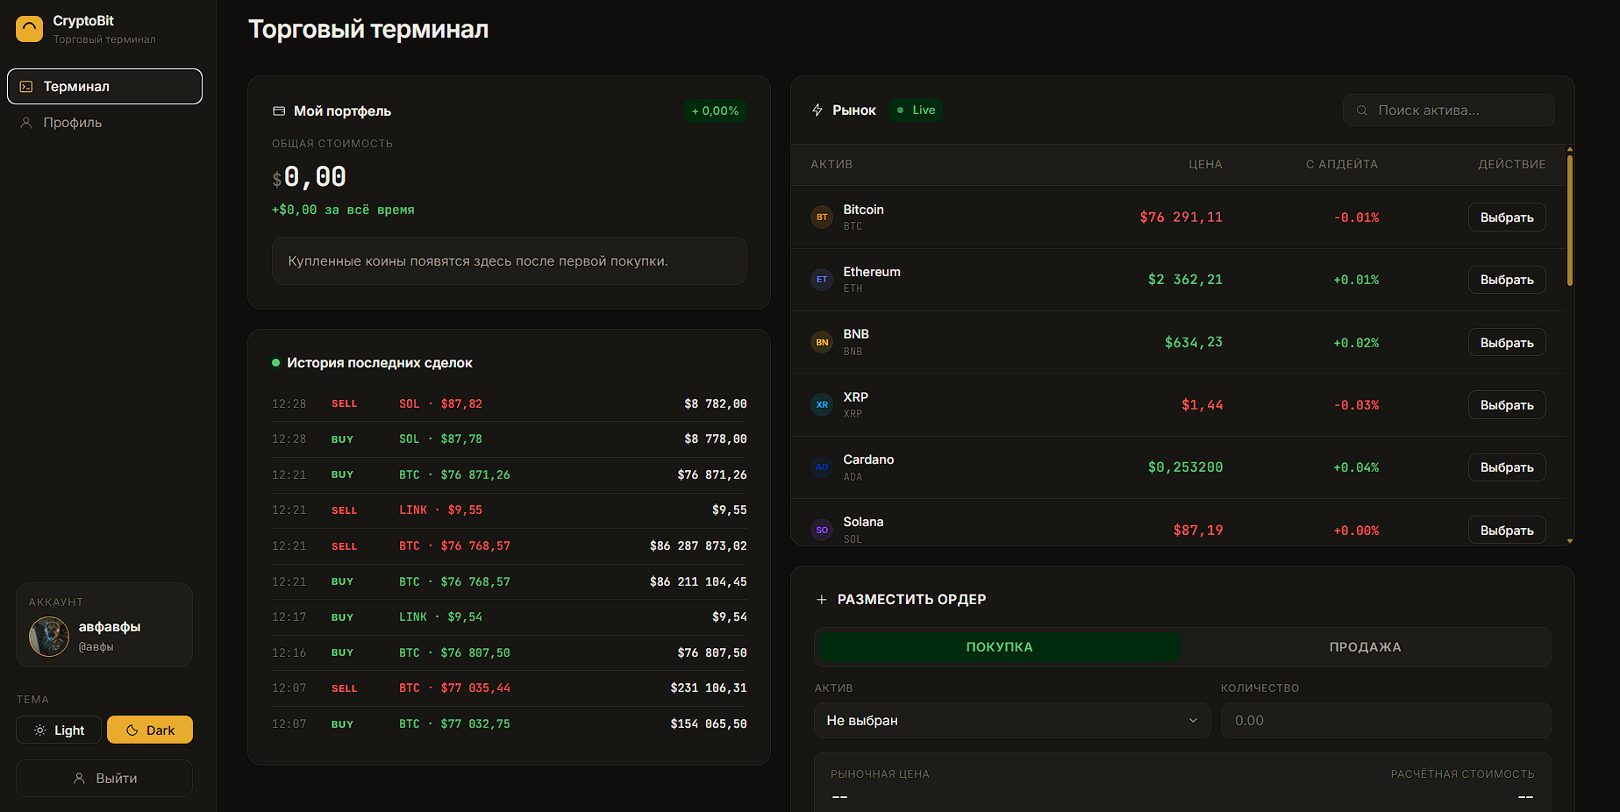

СПИСОК ИСПОЛЬЗУЕМОЙ ЛИТЕРАТУРЫ
1. Васильев А. Н. Python на практике. - СПб.: Питер, 2023. - 416 с.
2. Лутц М. Изучаем Python. - СПб.: Символ-Плюс, 2022. - 1280 с.
3. Holovaty A., Kaplan-Moss J. The Definitive Guide to Django. - Apress, 2023.
4. Django Software Foundation. Django Documentation.
5. Django Channels Documentation.
6. Daphne Documentation.
7. Глушаков С. В. Базы данных. - М.: АСТ, 2021. - 504 с.
8. Флэнаган Д. JavaScript. Полное руководство. - М.: Диалектика, 2021. - 720 с.
9. Fowler M. Patterns of Enterprise Application Architecture. - Addison-Wesley, 2022.
10. McKinney W. Python for Data Analysis. - O'Reilly, 2023.
11. Документация библиотеки yfinance.
12. Федеральный закон от 27.07.2006 N 152-ФЗ «О персональных данных».

ПРИЛОЖЕНИЕ А. ЛИСТИНГИ ОСНОВНЫХ МОДУЛЕЙ СИСТЕМЫ
В приложении представлены укрупнённые листинги ключевых модулей системы, демонстрирующие структуру проекта на Python, Django, Channels, Daphne, SQLite и yfinance.

Листинг А.1 - models.py
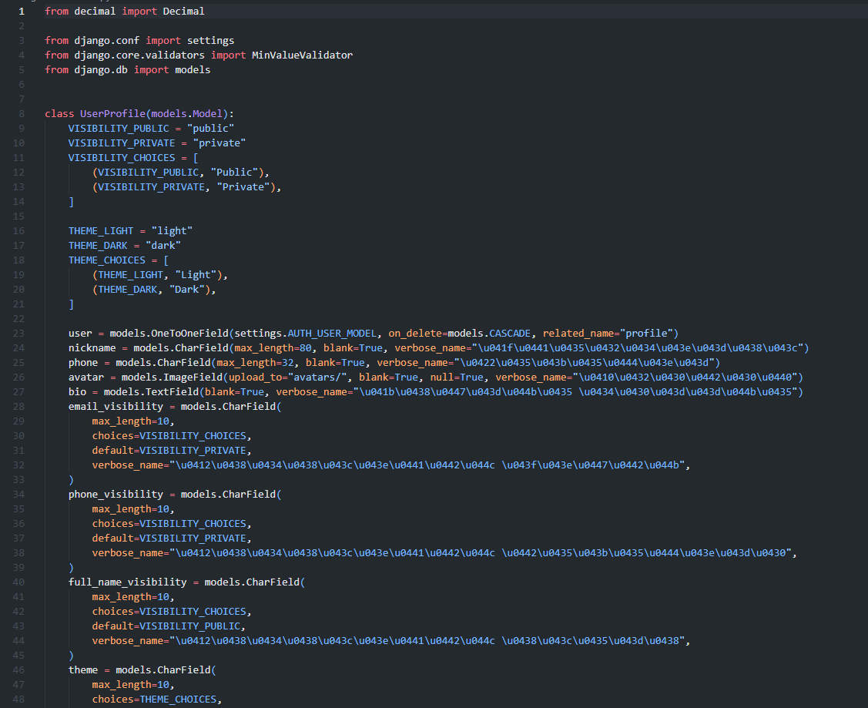

Листинг А.2 - services.py
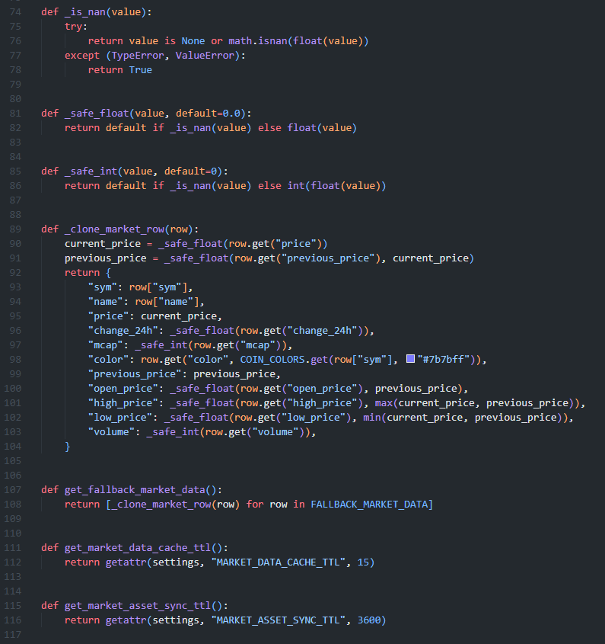

Листинг А.3 - consumers.py
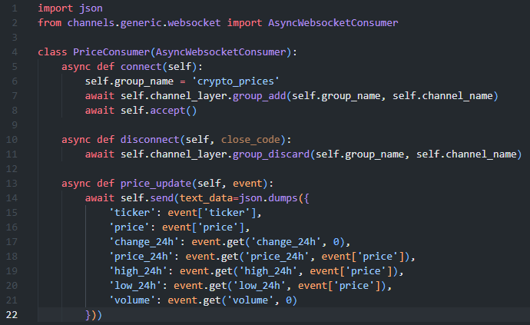

Листинг А.4 - asgi.py
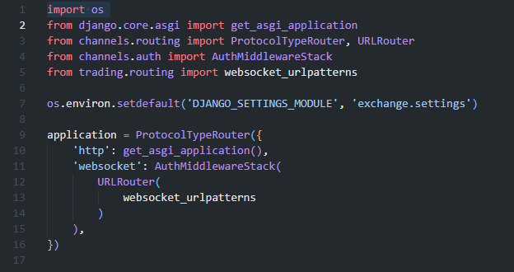

Листинг А.5 - views.py
